新 书 推 荐

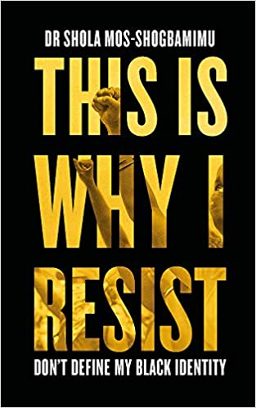
中文书名：《这就是我反对的原因：不要定义我的黑人身份》
英文书名：THIS IS WHY I RESIST：DON'T DEFINE MY BLACK IDENTITY
作 者：Shola Mos-Shogbamimu
出 版 社：Headline
代理公司：Curtis Brown/ANA/Claire Qiao
出版时间：2021年1月
代理地区：中国大陆、台湾
页 数：272页
审读资料：电子稿
类 型：大众社科
亚马逊排名：
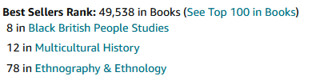

内容简介：

“通过《这就是我反对的原因》，肖拉博士正在将一个国家从沉睡中摇醒。”
----安妮·蓝妮克丝（Annie Lennox）

“（作者）聪明而勇敢，这本书应该被列入每个人的必读书单。”
----娜奥米·坎贝尔（Naomi Campbell）

“这本书文笔流畅清晰，重新调整了关于种族的对话，点燃了变革性的变化。”
---- 国会议员大卫·拉米（David Lammy）

“对于那些希望视而不见的人来说，这本书是一个充满激情的战斗号召。它是一本必须阅读的书。”
---- 凯特·威廉姆斯教授（Professor Kate Williams）

“《这就是我反对的原因》具有包容性，令人振奋，重点突出，是交叉反种族主义工作的一个极好的参考。”
---- 梦露·伯格多夫（Munroe Bergdorf）

2020年，我们比以往任何时候都更清楚地看到，黑人仍在为争取以品格而非肤色来判断的权利而奋斗。用作者的话说，“没有权利就没有自由，没有行使这些权利的自由就没有权利。”

这本书要求改变，因为黑人已经迫不及待。

在《这就是我反对的原因》中，活动家、政治评论家肖拉·莫斯·肖格巴米姆博士深入挖掘了英国和美国的种族主义以及种族歧视的深刻根源。肖拉博士用现代生活中的真实例子，向我们展示了种族主义在日常生活中的不同形式，并呼吁人们发声来终止压迫。她深入探讨了不常探讨的主题，如种族守门员、白人的忘恩负义、表演性的盟友关系、当前的身份政治和对黑人变性群体的虐待。

当其他书籍牵着白人的手帮助他们谈判种族问题时，《这就是我反对的原因》没有提供糖衣炮弹的安慰，相反，它挑战并询问白人何时才能在种族包容方面取得进展。黑人的生命很重要，现在就要改变。

是时候进行一场有意识的革命了。

作者简介：


肖拉·莫斯·肖格巴米姆博士（Dr Shola Mos-Shogbamimu）是一位政治和妇女权利活动家，有律师执照的纽约律师和英格兰及威尔士的律师。她是出版物《女性领导力》（Women in Leadership）的创始人。她还在主流媒体和网络媒体上发表公共演讲和政治评论，也经常在天空新闻（Sky News）、电视节目“今晨”（This Morning）、“英国早安”（Good Morning Britain）和美国有线电视新闻网络（CNN）上露面。《这就是我反对的原因》是她的处女作。

谢谢您的阅读！
请将反馈信息发至： 乔明睿（Claire）
安德鲁﹒纳伯格联合国际有限公司北京代表处
北京市海淀区中关村大街甲59号中国人民大学文化大厦1705室, 邮编：100872
电话：010-82449026
传真：010-82504200
手机：15804055576
Email: Claire@nurnberg.com.cn
网址：www.nurnberg.com.cn
微博：http://weibo.com/nurnberg
豆瓣小站：http://site.douban.com/110577/
微信订阅号：ANABJ2002

